Муниципальное бюджетное дошкольное образовательное
учреждение – детский сад «Березка»
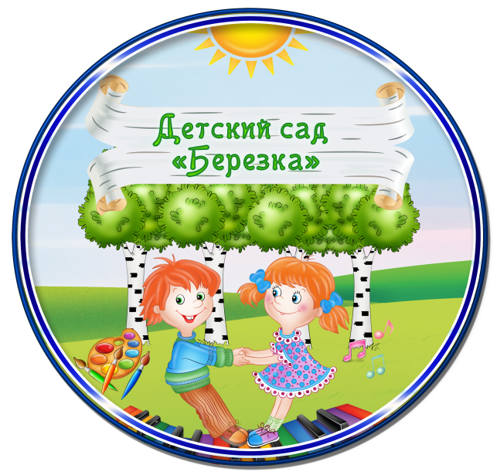

«РАЗВИТИЕ ЛЮБОЗНАТЕЛЬНОСТИ У ДЕТЕЙ ДОШКОЛЬНОГО ВОЗРАСТА»

(ИЗ ОПЫТА РАБОТЫ МБДОУ – ДЕТСКОГО САДА «БЕРЕЗКА»)

Подготовила:
Корчагина В.П.,
старший воспитатель

с. Шипуново
Какого ребенка мы называем любознательным? Основой любознательности является познавательная, исследовательская активность детей, удовлетворение которой во многом определяется пытливостью, детского ума, интересам к знаниям. Дети спрашивают об окружающих их предметах, о далеких планетах и космосе, о природе и явлениях общественной жизни, и т.п.
Расскажу о развивающей среде нашего детского сада, и как с ее помощью у детей развивается любознательность. Развивающая среда носит характер «опережающего развития». В каждой возрастной группе она разнообразна по оформлению, расположению оборудования и материалов, определяется педагогическими установками, а также периодами в развитии детей.
Созданы условия для индивидуальных и коллективных игр и занятий, активности детей. Это позволяет ребенку найти удобное, комфортное и безопасное место в зависимости от своего эмоционального состояния. При этом обеспечивается доступность ко всему содержанию развивающего пространства, предоставляется детям возможность самостоятельно менять среду своих занятий и увлечений, своевременно изменяя ее.
В центре природы подобраны дидактические материалы, иллюстрации, литература, инструменты и оборудование, которые отвечают детским интересам.
Дети сами ухаживают за растениями, знают условия их произрастания.
Воспитатель Горлова Наталья Владимировна совместно с детьми и родителями создали в группе мини музей цветов, в котором дети могут познакомиться со строением цветка, узнать, что у цветов есть вредители, какие растения лечат, и как цветы могут украсить помещения.
Наблюдая за животными, созданными руками сотрудников в «Зоопарке» детского сада у детей возникают вопросы: «Где живет слон и пингвин?», «Чем питается крокодил и бегемот?», «Почему сова охотится ночью?», «Почему заяц серый?».
В любое время года дети испытывают радость от множества ощущений, которые дает природа. Обнимая стволы деревьев, сравнивая кору деревьев по цвету, тактильным ощущениям у ребенка развивается аналитическое мышление.
Наблюдая за ростом лука, дети делают выводы о связи между ростом растения и уходом за ними. Совместно с педагогами дети выращивают рассаду цветов и овощных культур.
В детском саду был реализован проект «Огород на окне», в котором приняли участие все возрастные группы. Вырастив рассаду цветов и овощных культур, ухаживая за ними, дети увидели, что цветы бывают разные, рассматривая их, знакомятся со строением и значением частей, наблюдают за созреванием семян и собирают их.
Во время прогулок стараемся развивать у детей любого возраста способность к наблюдению, побуждаем их задавать вопросы, ведь вопросы – это «выходы» познавательной активности. («Почему осенью листопад?», «Как блестит лед?», «Почему появились снежинки?», «Какой снег лепится и почему?»)
Малыш – природный исследователь. И любознательность – это норма.
А жизнь ребенка в детском саду организована таким образом, что один вид деятельности сменяется другой: зарядка, завтрак, образовательная деятельность, прогулка и т.п. Экспериментирование проходит через все виды деятельности.
На зарядке ребенок экспериментирует со своим телом, выполняя упражнения. На приемах пищи задействованы вкусовые рецепторы, ребенок познает вкус приготовленного блюда. На занятии знакомится со свойствами материалов.
Кроме того, существует еще такой вид деятельности – экспериментирование. Опыты проводим как на занятии, так и в свободной деятельности.
Дети с удовольствием проводят опыты с объектами неживой природы:
песком, снегом, воздухом, камнями, магнитом и другими.
Малыш рассуждает, из какого песка легче слепить, почему. А, рассматривая песок, обнаруживают, что он состоит из мелких песчинок, этим объясняемся свойства сухого песка – сыпучесть.
Вода является объектом исследования. Включая, ребенок наблюдает за ее текучестью, намыливая руки, видит мыльные пузыри. С детьми проводим опыты: тонет – не тонет, как очистить воду, разноцветная вода и другие.
Очень важной задачей считаем формирование ретро - перспективного взгляда на предмет. Этому способствуют посещение мини-музеев нашего детского сада. Проект включает работу таких мини-музеев, как мини-музей часов, музей пуговицы, русская изба и другие. Экспонаты для мини-музеев постоянно пополняются педагогами и родителями. Мини-музеи в группах позволили сделать слово «музей» привычным и привлекательным для детей, экспонаты используются для проведения занятий.
Дети узнали, что сейчас куколки пластмассовые, а раньше были тряпичные, сами их изготавливают и с удовольствием играют.
Ребята знакомятся с народными календарными праздниками, воспитатель Подлипенская Надежда Ивановна совместно с детьми постоянно проводит праздники в русских традициях, такие как Капустные и Покровские посиделки, Благовещение и другие.
Важным звеном развития познавательно-исследовательской деятельности является взаимодействие с семьей, привлечение участия родителей в совместных выставках «Осенние фантазии», «Мамины руки не знают скуки», «Новогодний сувенир» и другие.
Мы, коллектив нашего детского сада и родители стараемся, чтобы у ребенка создавалось представление о себе как об умеющем, сообразительном, терпеливом. Все это будет способствовать формированию у детей любознательности самого высокого уровня. А в этом залог его будущих учебных успехов и творческого отношения к любому делу, с которым он соприкоснется.

